前言 gdb 开始调试开始上手
1. 开启core, 采集程序崩溃的状态
首先你跟着我做开启core崩溃状态采集. 可以通过 ulimit -c 查看 如果是0表示没有开启. 开启按照下面操作
su root

vi /etc/profile
Shift + G
i
# No core files by default 0, unlimited is oo
ulimit -S -c unlimited > /dev/null 2>&1
wq!

source /etc/profile
上面shell 操作是 在 /etc/profile 最后一行添加 上面设置全局开启 core文件调试,大小不限. 最后 立即生效.
再跟着我做, 因为生成的core文件同名会覆盖. 这里为其加上一个 core命名规则, 让其变成 [core.pid] 格式.
su root

vi /etc/sysctl.conf
Shift + G
i

# open, add core.pid
kernel.core_pattern = ./core_%t_%p_%e
kernel.core_uses_pid = 1

wq!

sysctl -p /etc/sysctl.conf
在 /etc/sysctl.conf 文件中添加系统配置. 后面立即启用. 最后是下面状态表示core启用都搞好了.
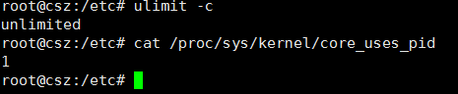
(上面是ubuntu 15.10 环境中, 后面测试用的是centos 6.4)

2. 简单接触 GDB , 开始调试 r n p
第一个演示代码 heoo.c
#include <stdio.h>

int g_var = 0;

static int _add(int a, int b) {
printf("_add callad, a:%d, b:%d\n", a, b);
return a+b;
}

int main(void) {
int n = 1;

printf("one n=%d, g_var=%d\n", n, g_var);
++n;
--n;

g_var += 20;
g_var -= 10;
n = _add(1, g_var);
printf("two n=%d, g_var=%d\n", n, g_var);

return 0;
}
我们下面从图说起.(如果用视频说更好,文字和图意义在于查询方便.更简约)
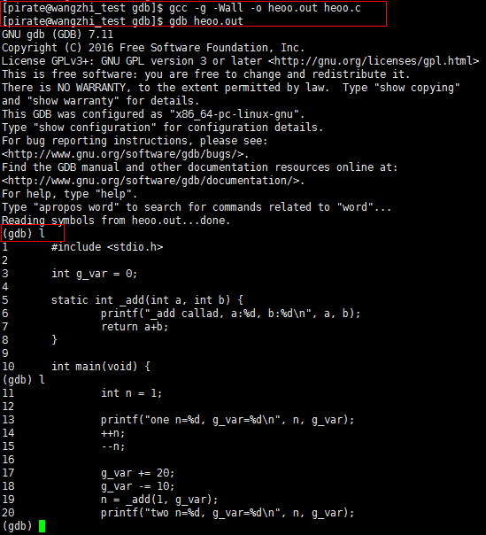
第一个命令 gdb heoo.out 表示 gdb加载 heoo.out 开始调试. 如果需要使用gdb调试的话编译的时候 gcc 需要加上 -g命令.
其中l命令表示 查看加载源码内容. 下面将演示如何加断点.
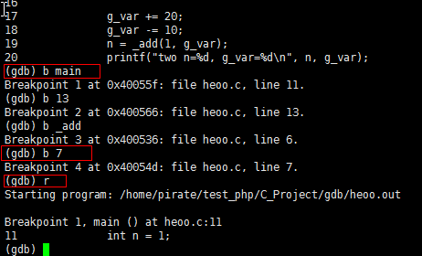
r 表示调试的程序开始运行.
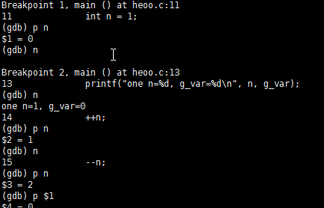
p 命令表示 打印值. n表示过程调试, 到下一步. 不管子过程如何都不进入. 直接一次跳过.
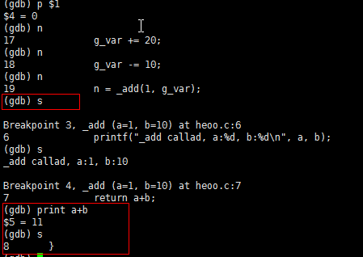
上面用的s 表示单步调试, 遇到子函数,会进入函数内部调试.
总结一下 . l 查看源码 , b 加断点, r 开始运行调试, n 下一步, s下一步但是会进入子函数. p 输出数据.
到这里gdb 基本会用了. 是不是也很容易. 直白. 小代码可以随便调试了.
看到这里基础知识普及完毕了. 后面可以不看了. 有机会再看. 好那我们接着扯.

正文 第一部分 gdb其它开发中用的命令
开始扯一点, linux总是敲命令操作, 也很不安全. 有时候晕了. 写这样编译命令.
gcc -g -Wall -o heoo.c heoo.out
非常恐怖, heoo.c 代码删除了. heoo.out => heoo.c 先创建后生成失败退出. 原先的内容被抹掉了. 哈哈. 服务器开发, 经验不足, 熟练度不够.自己都怕自己.
1. gdb 其它常用命令用法 c q b info
首先看 用到的调试文件 houge.c
#include <stdio.h>
#include <stdlib.h>
#include <time.h>

/*
* arr 只能是数组
* 返回当前数组长度
*/
#define LEN(arr) (sizeof(arr)/sizeof(*arr))

// 简单数组打印函数
static void _parrs(int a[], int len) {
int i = -1;
puts("当前数组内容值如下:");

while(++i < len)
printf("%d ", a[i]);
putchar('\n');
}

// 简单包装宏, arr必须是数组
#define PARRS(arr) \
_parrs(arr, LEN(arr))

#define _INT_OLD (23)

/*
* 主函数,简单测试
* 测试 core文件,
* 测试 宏调试
* 测试 堆栈内存信息
*/
int main(void) {
int i;
int a[_INT_OLD];
int* ptr = NULL;

// 来个随机数填充值吧
srand((unsigned)time(NULL));
for(i=0; i<LEN(a); ++i)
a[i] = rand()%222;

PARRS(a);

//全员加double, 包含一个错误方便测试
for(i=1; i<=LEN(a); ++i)
a[i] <<= 1;
PARRS(a);

// 为了错,强制错
*ptr = 0;

return 0;
}
同样需要仔细看下面图中使用的命令. 首先对前言部分加深一些. 看下面
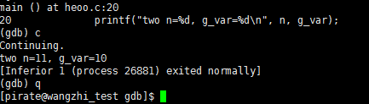
这个图是前言的补充, c跳过直到下一个断点处, q表示程序退出.
在 houge.c 中我们开始调试. 一运行段错误, 出现了我们的 core.pid 文件
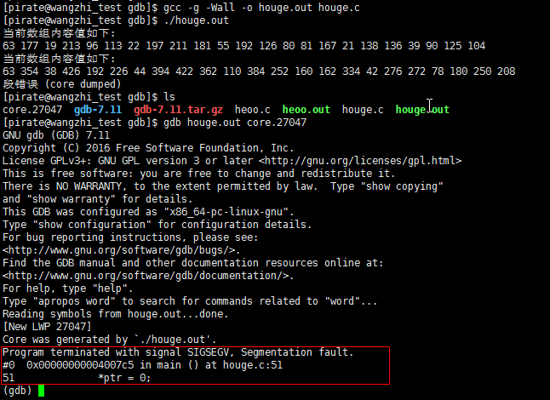
通过 gdb houge.out core.27047 开始调试. 马上定位出来了错误原因.
2. 调试 内存堆栈信息
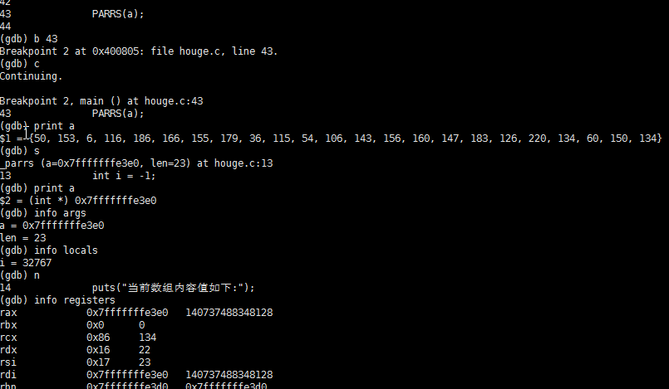
刚开始 print a , 在main中当做数组处理.打印的信息多. 后面在_add函数中, a就是个形参数组地址.
主要看 info args 查看当前函数参数值
info locals 看当前函数栈上值信息, info registers 表示查看寄存器值.
后面查看内存信息 需要记得东西多一些. 先看图
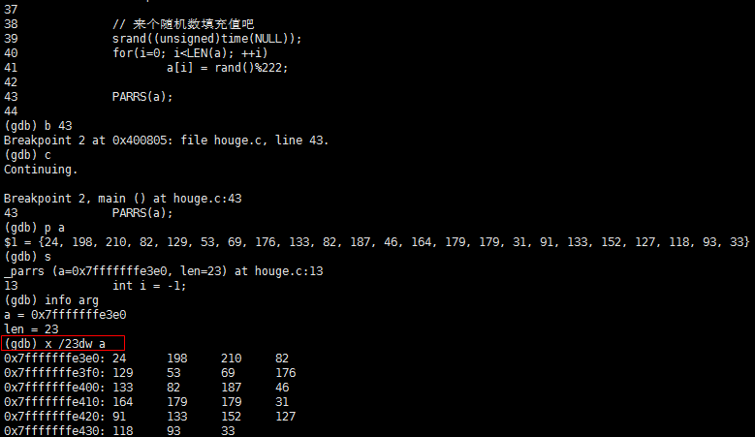
x /23dw a 意思是 查看 从a地址开始 23个 4字节 有符号十进制数 输出.
关于x 更加详细见下面
用gdb查看内存格式:
x /nfu ptr

说明
x 是 examine 的缩写
n表示要显示的内存单元的个数

f表示显示方式, 可取如下值
x 按十六进制格式显示变量。
d 按十进制格式显示变量。
u 按十进制格式显示无符号整型。
o 按八进制格式显示变量。
t 按二进制格式显示变量。
a 按十六进制格式显示变量。
i 指令地址格式
c 按字符格式显示变量。
f 按浮点数格式显示变量。

u表示一个地址单元的长度
b表示单字节，
h表示双字节，
w表示四字节，
g表示八字节

Format letters are o(octal), x(hex), d(decimal), u(unsigned decimal),
t(binary), f(float), a(address), i(instruction), c(char) and s(string).
Size letters are b(byte), h(halfword), w(word), g(giant, 8 bytes)

ptr 表示从那个地址开始
这个命令常用于监测内存变化.调试中特别常用.
3. gdb 设置条件断点
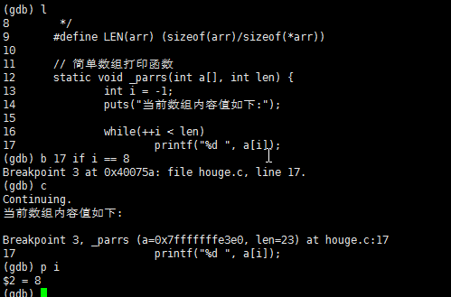
很简单 b 17 if i == 8. 在17行设置一个断点,并且只有i==8的时候才会触发.
4. gdb 删除断点
gdb 删除有d 后面跟断点索引1,2,3..
clear 行数或名称. 删除哪一行断点. 看下面演示
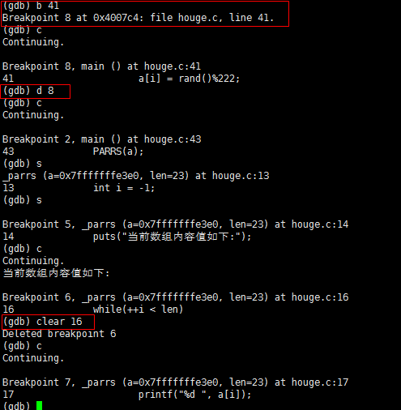
到这里 介绍的gdb调试技巧基本都够用了. 感觉用图形ide,例如vs调试也就用到这些了.
估计gdb调试突破20min过去了.够用了. 后面可以不用看了.

正文 第二部分 gdb 多线程多进程调试
到这里实战中用的机会少了, 也就老鸟会用上些. 这部分可以调试,不好调试. 一般一调估计小半天就走了. 好,那我们处理最后10min.
1. 首先对上面正文第一部分加深 gdb调试宏
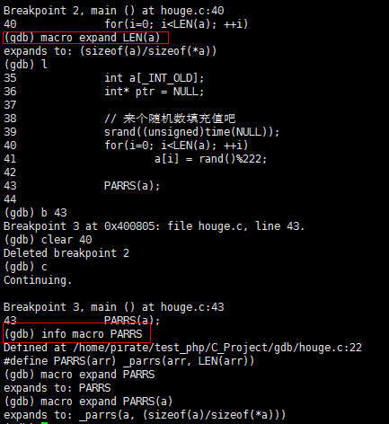
首先看上面命令
macro expand 宏(参数) => 得到宏导出内容.
info macro 宏名 => 宏定义内容
如果你需要用到上面gdb功能, 查看和导出宏的话.还需要gcc 支持,生成的时候加上 -ggdb3如下
gcc -Wall -ggdb3 -o houge.out houge.c
就可以使用了. 扩展一下 对于 gcc 编译的有个过程叫做 预编译 gcc -E -o *.i *.c.
这时候处理多数宏,直接展开, 也可以查看最后结果. 也算也是一个黑科技.
2. 开始多线程调试
首先看测试用例 dasheng.c
#include <stdio.h>
#include <stdlib.h>
#include <pthread.h>

// 声明一个都用的量
static int _old;

// 线程跑的函数
static void* _run(void* arg) {
int piyo = 10;
int n = *(int*)arg;
int i;

//设置线程分离
pthread_detach(pthread_self());

for(i=0; i<n; ++i) {
printf("n=%d, i=%d\n", n, i);
++_old;
printf("n=%d, piyo = %d, _old=%d\n", n, piyo, _old);
}

return NULL;
}

#define _INT_PTX (3)

int main(void) {
int i, rt, j;
pthread_t tx[_INT_PTX];

puts("main beign");

for(i=0; i<_INT_PTX; ++i) {
// &i 是有问题的, 但是这里为了测试, 可以乱搞
rt = pthread_create(tx+i, NULL, _run, &i);
if(rt < 0) {
printf("pthread_create create error! rt = %d, i=%d\n", rt, i);
break;
}
}

//CPU忙等待
for(j=0; j<1000000000; ++j)
;
puts("end");

return 0;
}
编译命令
gcc -Wall -g -o dasheng.out dasheng.c -lpthread
那先看下面测试图
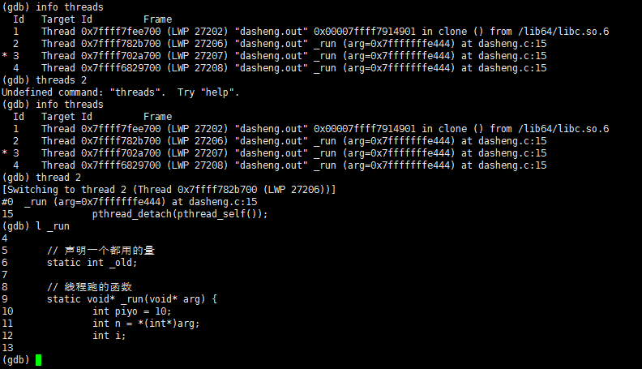
上面 info threads 查看所有运行的线程信息. *表示当前调试的线程.
后面 l _run 表示查看 _run附近代码. 当然还有 l 16 查看16行附近文件内容.
gdb多线程切换 测试如下
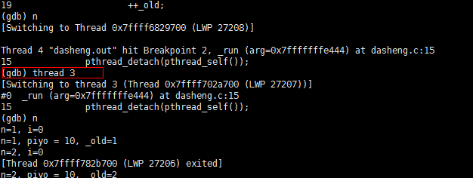
thread 3表示切换到第三个线程, info threads 第一列id 就是 thread 切换的id.
上面测试线程 就算你切换到 thread 3. 其它线程还是在跑的. 我们用下面命令 只让待调试的线程跑. 其它线程阻塞.
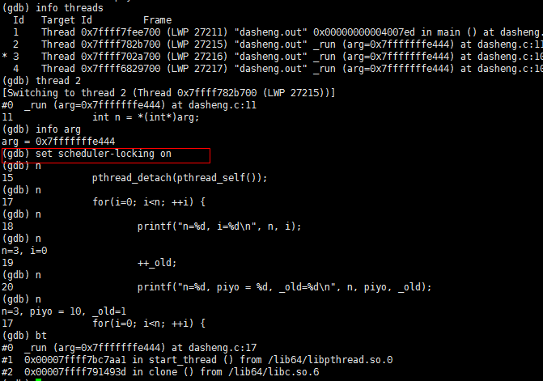
set scheduler-locking on 开始多线程单独调试. 不用了 设置 set scheduler-locking off 关闭. 又会回到你调试这个, 其它线程不阻塞.
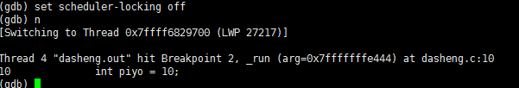
总结 多线程调试常用就这三个实用命令
info threads
thread id
set scheduler-locking on/off
分别是查看,切换,设置同步调试.到这里多线程调试基本完毕了.
3. 开始gdb 多进程调试
首先看 liaobude.c 测试代码
#include <stdio.h>
#include <stdlib.h>
#include <errno.h>
#include <unistd.h>
#include <sys/types.h>
#include <sys/wait.h>

// 声明一个都用的量
static int _old;

// 线程跑的函数
static void _run(int n) {
int piyo = 10;
int i;

++n;
for(i=0; i<n; ++i) {
printf("n=%d, i=%d\n", n, i);
++_old;
printf("n=%d, piyo = %d, _old=%d\n", n, piyo, _old);
}
}

#define _INT_PTX (3)

int main(void) {
int i;
pid_t rt;

puts("main beign");

for(i=0; i<_INT_PTX; ++i) {
// &i 是有问题的, 但是这里为了测试, 可以乱搞
rt = fork();
if(rt < 0) {
printf("fork clone error! rt = %d, i=%d\n", rt, i);
break;
}
if(rt == 0) {
_run(i);
exit(EXIT_FAILURE);
}
}

//等待子进程结束
for(;;) {
rt = waitpid(-1, NULL, WNOHANG);
if(rt>=0 || errno==EINTR)
continue;
break;
}

puts("end");

// 这里继续等待
for(i=0; i<190; ++i){
printf("等待 有缘人[%d]!\n", i);
sleep(1);
}

return 0;
}
编译命令
gcc -Wall -g -o liaobude.out liaobude.c
其实对多进程调试, 先介绍一个 常用的, 调试正在运行的程序. 首先让 ./liaobude.out 跑起来.
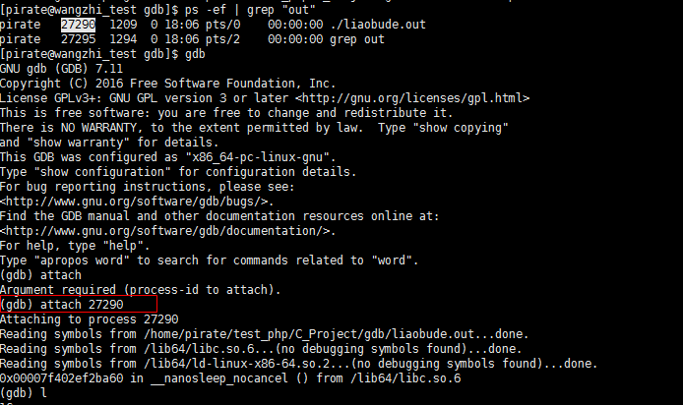
再通过 ps -ef 找到需要调试的进程. 复制进程文件描述符pid.
这时候启动gdb.
attach pid
gdb就把pid那个进程加载进来了. 加载的进程会阻塞到当前正在运行的地方. 直到使用命令控制. 这个功能还是非常猛的.
最后介绍 进程调试的有关命令(需要最新的gdb才会支持). 多进程的调试思路和多线程调试流程很相似.
GDB可以同时调试多个程序。
只需要设置follow-fork-mode(默认值：parent)和detach-on-fork（默认值：on）即可。

设置方法：set follow-fork-mode [parent|child] set detach-on-fork [on|off]

查询正在调试的进程：info inferiors
切换调试的进程： inferior <infer number>

具体的意思有
set follow-fork-mode [parent|child] set detach-on-fork [on|off]
parent on 只调试主进程（gdb默认）
child on 只调试子进程
parent off 同时调试两个进程，gdb跟主进程，子进程block在fork位置
child off 同时调试两个进程，gdb跟子进程，主进程block在fork位置
更加详细的 gdb 多进程调试demo 可以参照 http://blog.csdn.net/pbymw8iwm/article/details/7876797
使用方式和线程调试思路是一样的. 就是gdb 的命令换了字符. 工作中多进程调试遇到少.
遇到了很少用gdb调试. 会用下面2种调试好办法
2) 写单元测试
3) 打日志检测日志,分析
到这里 gdb30分钟内容讲解完毕. 多试试写写练一练, gdb基本突破没有问题.

